**Base de datos - listaTareas2**

**Colección – tareas**

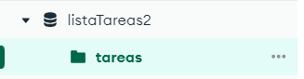

**Capturas de documentos**

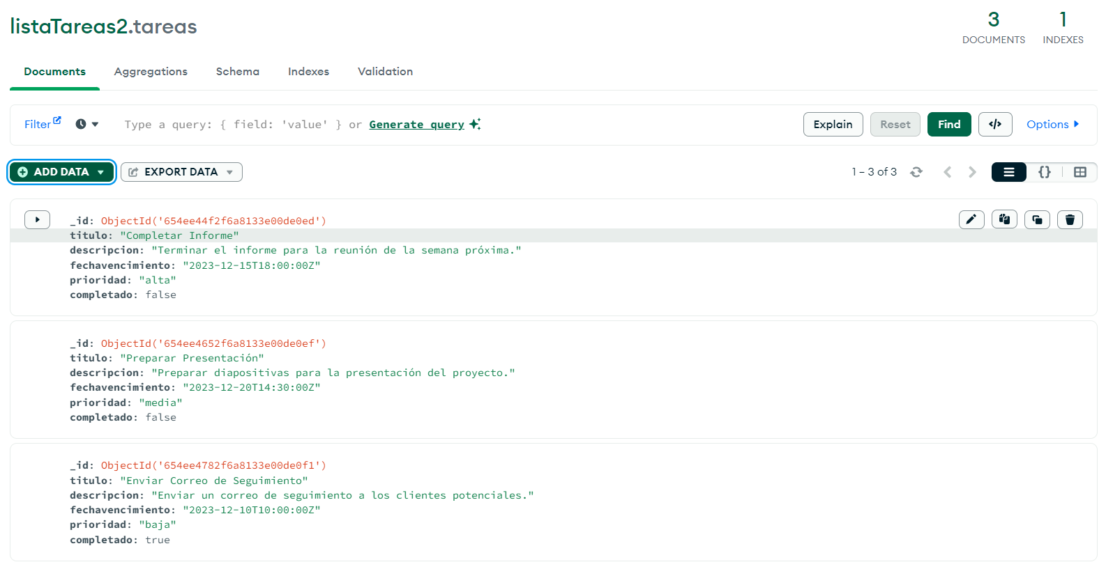

**Comandos desde consola**

**Lectura**

db.tareas.find()

**Actualizar**

db.tareas.update(

{ "titulo": "Completar Informe" },

{ $set: { "completado": true } }

)

**Eliminar**

db.tareas.remove({ "titulo": "Completar Informe" })